基于DWT的图像水印系统说明文档

概述

本系统是一个基于离散小波变换(DWT)的图像水印嵌入与提取工具，具有较好的鲁棒性和安全性。系统采用Arnold置乱增强水印安全性，通过小波变换在频域嵌入水印，支持多种攻击测试和定量评估。

系统功能

1. 水印嵌入：将二值水印图像嵌入到宿主图像中

2. 水印提取：支持盲提取（仅需含水印图像）和非盲提取（需要原始宿主）

3. 鲁棒性测试：提供多种图像攻击方法

4. 性能评估：计算水印相似度量化指标

```

文件结构

```

watermark-system/

│

├── dwt_watermark.py 水印算法核心类

├── robustness_tester.py 鲁棒性测试工具

├── main.py 示例主程序

│

├── host.jpg 宿主图像（原始图像）

├── watermark.png 水印图像（推荐二值）

│

├── watermarked.jpg 输出：含水印图像

├── extracted_.png 输出：提取的水印

└── attacked_.jpg 输出：攻击后的含水印图像

```

核心类说明

1. DWTWatermark类

负责水印的嵌入和提取

关键参数：

- `strength`（默认0.1）：水印嵌入强度系数（范围0.01-0.3）

方法：

1.embed(host_path, watermark_path, output_path)`: 嵌入水印

2.extract(image_path, original_host=None, key=10)`: 提取水印

2. RobustnessTester类

提供图像攻击方法和相似度计算

方法：

- 攻击方法：旋转、裁剪、对比度调整、加噪、JPEG压缩、缩放、翻转

- `calculate_similarity()`: 计算水印相似度（NC系数）

使用教程

1. 水印嵌入

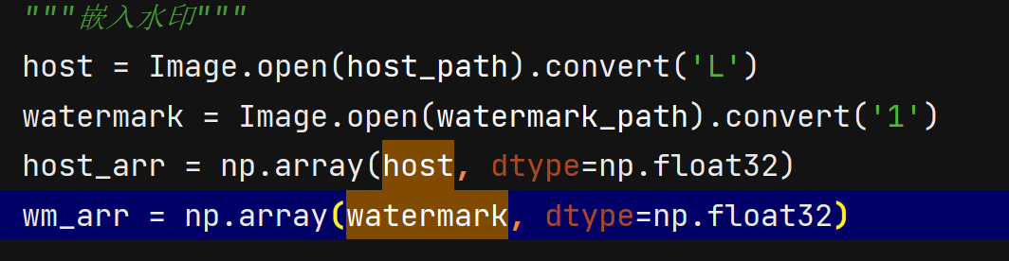```

2. 水印提取

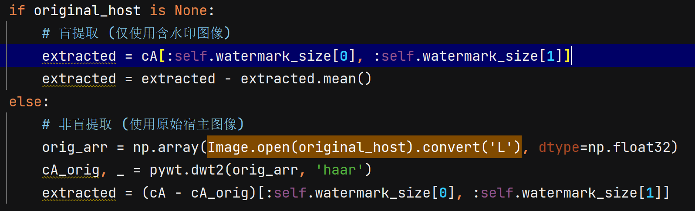

3. 鲁棒性测试

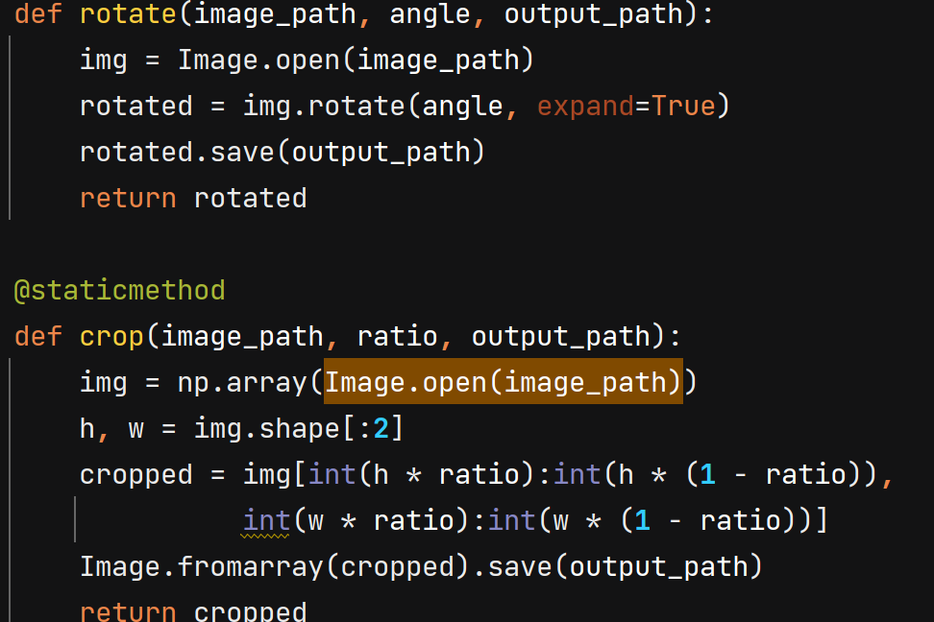

旋转攻击测试

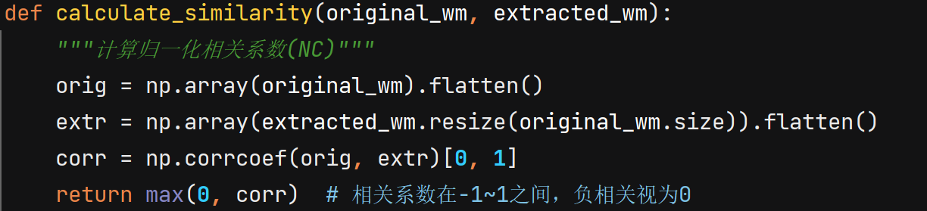

JPEG压缩攻击

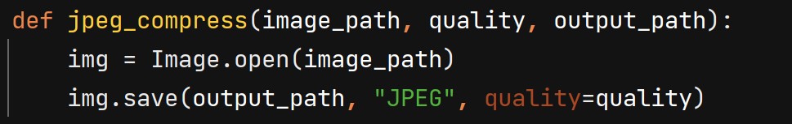```

4. 批量测试

```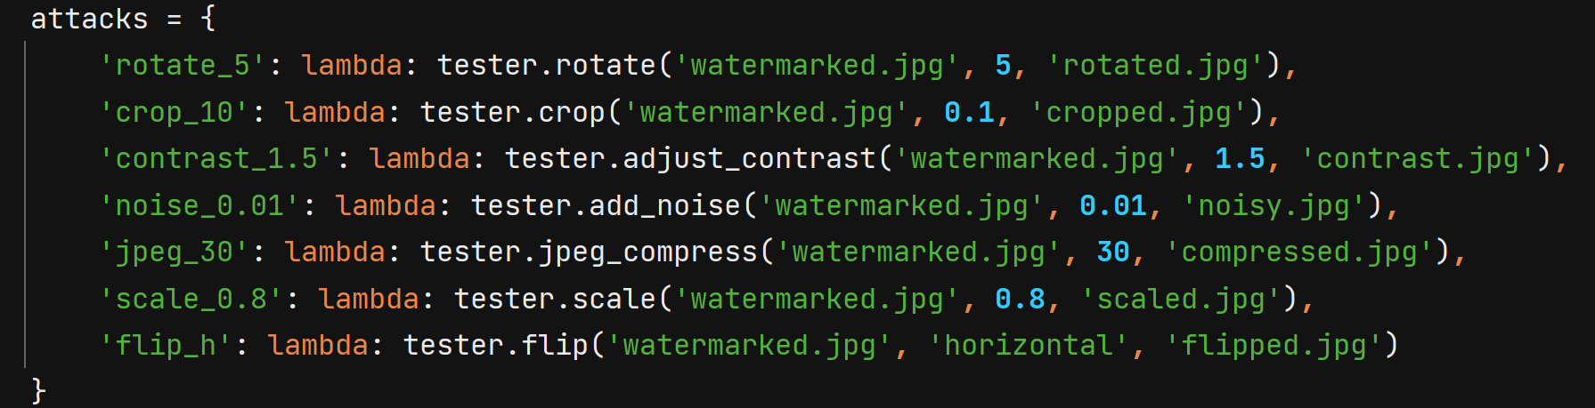

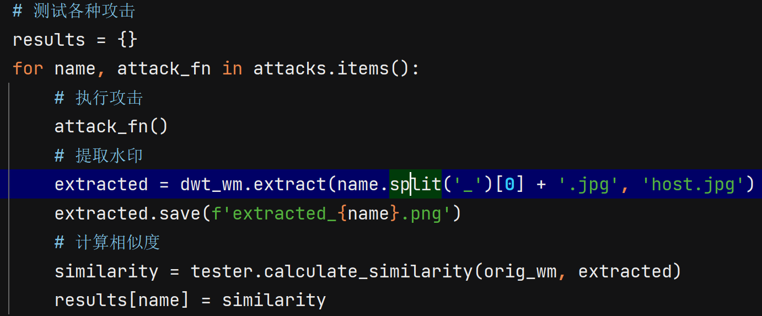

参数调优

1. 强度系数(strength)

- 较低值(0.05-0.1)：不可见性好，但鲁棒性较差

- 中等值(0.1-0.2)：平衡不可见性和鲁棒性

- 较高值(0.2-0.3)：鲁棒性好但可能可见

2. Arnold密钥(key)

- 增加置乱轮数提高安全性

- 默认10轮，可设置为5-20

3. 水印尺寸

- 自动调整：系统自动将水印缩放到宿主尺寸的1/4

- 手动修改：修改代码中`size = min(host_arr.shape) // 4`的比例因子